**Викторина по сказке**

**Павла Петровича Бажова**

**«Серебряное копытце».**

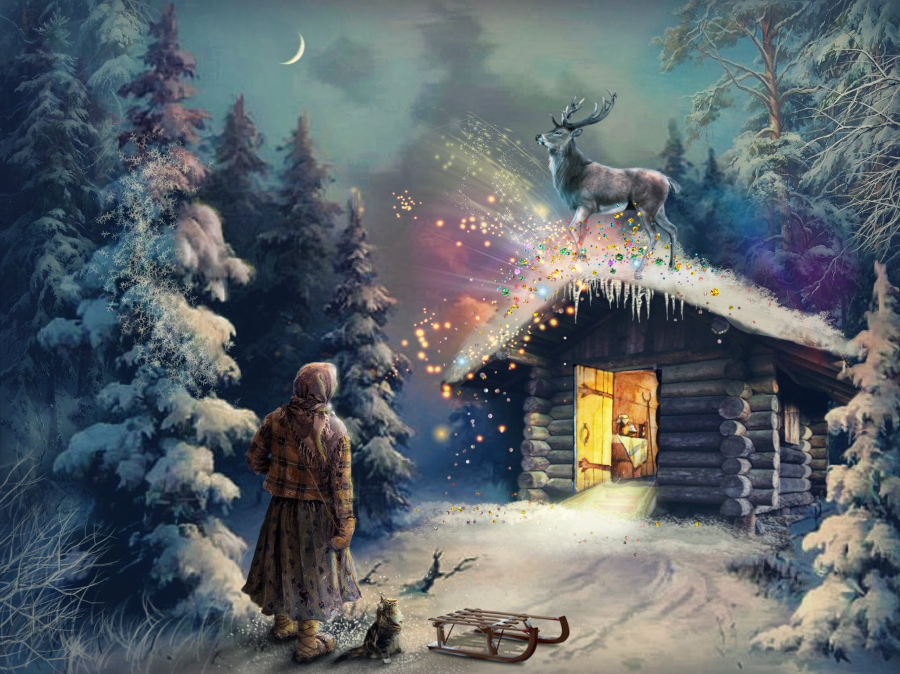

**Викторина по сказке «Серебряное копытце».**

1. Как звали дедушку, который взял к себе жить девочку - сиротку?

 а) Ваня;

 б) Кокованя;

 в) Валя.

2. Чем занимался дед Кокованя?

а) пески промывал, золото добывал;

б) рыбу ловил, ягоды собирал;

в) за козлом бегал.

3. Имя главной героини сказки?

а) Мария;

б) Дарёнка;

в) Настя.

4. Сколько лет было девочке?

а) 6;  
б) 7;  
в) 8.

5. Как звали кошку, которая жила у девочки?

 а) Мурка;

 б) Муська;

 в) Мурёнка.

6. Почему Дарёнка пошла с Кокованей в лес?

а) страшно дома одной;

б) любопытно было;

в) повеселиться захотела.

7. Чем занималась Дарёнка, когда Кокованя с утра на работу уходил?

а) плясала, песни пела;

б) прибирала, кашу варила;

в) вязать садилась.

8. Кого хотела увидеть Дарёнка в лесу?

 а) лису;

 б) волка;

 в) козлика.

9. Для чего Дарёнка взяла с собой верёвку?

а) дрова завязать;

б) к Коковане привязать;

в) Серебряное копытце поймать.

10. Куда делась Мурёнка?

а) съели волки;

б) пропала;

в) спряталась дома.